**ПАСПОРТ**

**инициативного проекта,**

**разработанного в рамках проекта «Твой бюджет в школах – 2023»**

1. **ОБЩИЕ СВЕДЕНИЯ**

**1.1. Название инициативного проекта:**

«Школа будущего следователя»

**1.2. Название образовательного учреждения:**

Государственное бюджетное общеобразовательное учреждение средняя общеобразовательная школа № 304 «Центр подготовки кадет» Центрального района Санкт-Петербурга

* 1. **Номер класса:**

11К

* 1. **Команда проекта**

Состав команды школьников-разработчиков проекта

|  |  |  |  |
| --- | --- | --- | --- |
| *Фамилия* | *Имя* | *Роль* | *Электронная почта* |
| Гончаров | Кирилл | лидер, пиар-менеджер (связи с общественностью) | [wbs-sch304@yandex.ru](mailto:wbs-sch304@yandex.ru)  **(общая электронная почта команды проекта)** |
| Лодосеев | Максим | социолог  (взаимодействие с целевой аудиторией) |
| Андреева | Софья | дизайнер |
| Курбанов | Арсений | презентер |
| Крючкова | Екатерина | экономист  (взаимодействие с подрядчиками и партнерами) |
| Никонов | Всеволод | презентер |

Состав команды школьников-волонтеров проекта

|  |  |  |
| --- | --- | --- |
| *Фамилия* | *Имя* | *Роль* |
| Веселкова | Мария | волонтер  (помощь дизайнеру) |
| Исламова | Жасмин | волонтер  (помощь в организации) |

* 1. Стоимость проекта **– 2 997 381 руб. 00 коп. (два миллиона девятьсот семьдесят семь тысяч триста восемьдесят один рубль ноль копеек) в** том числе**:**

Запрашиваемая сумма субсидии: **2 997 381 руб. 00 коп.;**

Иные источники: **0 руб.**

1. **ПАРАМЕТРЫ ПРОЕКТА**

**2.1. Целевая аудитория:**

– Обучающиеся 1–11 классов ГБОУ СОШ № 304 «Центр подготовки кадет» Центрального района СПб:

* **1-4 классы:** преимущественно практические и игровые форматы работы, тематические игры, введение в различные профессии на практике, теоретические занятия о значимости кадетства, подготовка к переходу в кадетские классы;
* **5–7 классы:** первоначальные вводные профориентационные мероприятия, знакомство с профессией следователя, юриста и другими профессиями в сфере юриспруденции, изучение истории кадетства и истории следственного дела, вводные теоретические уроки при переходе в кадетские классы, прививание качеств и характеристик «настоящего» кадета, мастер-классы и другие практические форматы мероприятий по введению в профессию следователя и в другие юридические профессии;
* **8–9 классы:** профориентационные мероприятия, углубленное изучение специфики профессии следователя и других юридических профессий, теоретические занятия, подкрепленные практическими занятиями, закрепление интереса к профессии и делу благодаря кругу единомышленников и наглядности; участие в объединении по интересам юриспруденции и права, участие в дебатах, дискуссиях, олимпиадах и конкурсах по теме юриспруденции, возможность вступления в ВВПОД «ЮНАРМИЯ» и участие в мероприятиях районного и городского уровней;
* **10–11 классы:** доскональное и точное изучение выбранной профессии и направления, подготовка к поступлению, возможность реализовывать себя посредством проведения занятий для младших классов, возможность участвовать в «жизни» проекта, выдвигать и реализовывать инициативные идеи внутри пространства, возможность участвовать в заседании кадетского совета старшеклассников

– Педагоги дополнительного образования детей ГБОУ СОШ № 304 «Центр подготовки кадет» Центрального района СПб, педагоги дополнительного образования детей других образовательных учреждений и организаций, в том числе высшего образования;

– Военно-патриотические объединения и организации подростков и детей, волонтерские организации для подростков;

– Высшие учебные заведения, институты, академии, кадетские корпуса по профилю юриспруденции, правоохранительных органов, военного дела, заинтересованные в абитуриентах-кадетах;

– Федеральные органы исполнительной власти, заинтересованные в проведении профориентационных мероприятиях и сотрудничестве;  
– Родители детей-кадет, заинтересованные в помощи и поддержке в организации и реализации проекта;

**2.3. Проблемы целевой аудитории, на решение которых направлен проект:**

Школа №304 — центр подготовки кадет Следственного Комитета РФ является уникальным образовательным учреждением кадетского типа по профилю юриспруденции и следственного дела, которое осуществляет профессиональную ориентацию и подготовку школьников для поступления в высшие учебные заведения, проводит интерактивные предпрофессиональные программы, позволяющие узнать больше о профессии юриста и следователя.

В настоящее время Центр подготовки кадет сталкивается с проблемой, которая заключается в том, что кадеты получают такое же образование, что и обучающиеся обычных классов общеобразовательной школы.

В настоящее время в Центре подготовки кадет проводятся дополнительные предпрофессиональные модули, включая «строевую подготовку», «огневую подготовку» и «уголовное право». Однако, согласно объективным статистическим данным, кадеты 5–11 классов не заинтересованы в проводимых занятиях в связи с их неактуальным форматом, недостаточной материально-технической базой и неподготовленностью аудитории кадет к данным занятиям.

Актуальность проекта обусловлена необходимостью введения в Центре подготовки кадет профильного дополнительного образования в сфере юриспруденции и правоохранительных органов, которое бы расширяло кругозор кадет, позволило бы погрузиться кадетам в профессии в сфере юриспруденции посредством теоретических и практических занятий, мастер-классов, профориентационных мероприятий.

Помимо этого, актуальность проекта обусловлена тем, что большая часть выпускников Центра подготовки кадет выбирают путь поступления в средние профессиональные училища и высшие учебные заведения по профилю юриспруденции и правоохранительных органов. Реализация проекта позволит обучающемуся, находясь еще в школе, познавать для себя теоретические и практические навыки и умения для будущей профессии юриста или следователя.

Учитывая уникальность Центра подготовки кадет, актуальность проекта обусловлена необходимостью повышения значимости роли кадетского образования в жизни обучающегося, необходимостью привития обучающемуся разносторонних черт и качеств «настоящего» кадета, в том числе, повышение правовой и юридической грамотности.

**Статистические или иные данные, подтверждающие правильность гипотезы об актуальности проекта:**

1. В период с 1 октября по 26 октября 2023 года командой проекта был проведен ряд исследований в формате опроса на платформе Google-формы у двух категорий целевой аудитории:

* обучающиеся Центра подготовки кадет среди 5–11 классов, возрастом 12–17 лет, общая численность респондентов среди 5–11 классов – **273 человека (младшая возрастная категория)**;
* преподаватели и педагоги дополнительного образования (кураторы) Центра подготовки кадет, общая численность респондентов среди преподавателей и педагогов дополнительного образования – **19 человек (старшая возрастная категория)**;

***Перечень вопросов, предложенных респондентам и результаты исследования в форме диаграммы приложены под п. 1 и п. 2 в разделе приложения***

1. Командой проекта, в период с 1 октября по настоящее время, проводится ряд профориентационных профильных мероприятий для кадет 7–11 классов.   
   По окончании мероприятий проводятся исследования у участников мероприятий проекта формате опроса на платформе Google-формы.

***Перечень мероприятий, проведенных в рамках проекта, перечень вопросов, предложенных респондентам (участникам мероприятий) и результаты исследования в форме диаграммы приложены под п. 3, п. 4, и п. 5 в разделе приложения***

Анализируя и подводя общий итог касаемо проведённого ряда исследований в формате опроса у разных категорий целевой аудитории, в том числе и у разных возрастных категорий, ссылаясь на объективные статистические данные, делаем вывод о том, что предлагаемый проект и инициатива более чем актуальны в Центра подготовки кадет в настоящее и будущее время.

**2.4. Опишите предлагаемое решение:**

1. создание пространства **«Кабинет следователя»** в имеющемся помещении школы с тремя зонами активности: зона для теоретических занятий (модульные столы и стулья), зона для практических занятий (столы и оборудование), интерактивная зона (пуфики, мягкие мешки, профессиональный уголок, музейная экспозиция)
2. проведение профильных теоретических занятий и лекций по профилю юриспруденции и следственного дела с использованием кодексов, и наглядных материалов;
3. проведение практических занятий с использованием криминалистического

оборудования и техники, мастер-классов и викторин;

1. расследование обучающимися «вымышленных» преступлений в формате квестов и игр;
2. полное погружение в профессию следователя и другие юридические профессии, профориентационные мероприятия;
3. проведение интерактивных форматов работы с помощью ноутбуков, инсценировки мест и ситуаций преступления;
4. создание обучающимися собственных макетов уголовных дел и ситуаций;
5. создание музейной экспозиции по истории следственного дела и кадетства;
6. проведение практических занятий по предмету «ОБЖ» с использованием интерактивных манекенов и макетов оружий;
7. посещение юридических институтов и академий правоохранительных органов, музеев, предпрофессиональных программ;
8. создание объединения юриспруденции и права по интересам;

***Потенциальный 3D проект пространства «Кабинет следователя» приложен под п. 6 в разделе приложения***

**2.5. Территории реализации проекта**

**2.5.1. Место расположения территории реализации проекта:**

Незанятое помещение внутри ГБОУ СОШ № 304 Центрального района СПб, находящееся по адресу 191119, Санкт-Петербург, ул. Черняховского д.30, литер А, вход осуществляется с территории плаца

**2.5.2. Технические характеристики помещения:**

– Площадь помещения: **38,4 м²**– Длина помещения: **8,26 м.**   
– Ширина помещения: **4,71 м.**– Высота полотка помещения: **3,82 м.  
  
*План-схема (чертеж) помещения приложен под п. 7 в разделе приложения***

1. **ГРАФИК ПРОЕКТА НА ЭТАПЕ РЕАЛИЗАЦИИ**

|  |  |  |  |
| --- | --- | --- | --- |
| *№ п/п* | *Мероприятие* | *Планируемая дата проведения, месяц* | *Ожидаемый результат* |
| **1** | Дополнительная проверка сметы расходов | январь 2024 года | Заключение о целевом использование денежных средств |
| **2** | Получение субсидии на реализацию проекта | февраль 2024 года | Начало реализации проекта |
| **2** | Проведение конкурсных процедур по заключению контрактов с поставщиками и подрядчиками | первая половина марта 2024 года | Определены потенциальные поставщики и подрядчики |
| **3** | Заключение контрактов с поставщиками и подрядчиками на поставку оборудования, мебели, материально-технической базы и ремонта помещения | вторая половина марта 2024 года | Заключены контракты с поставщиками и подрядчиками на выполнение услуг и работ |
| **4** | Подготовка помещения к выполнению ремонтных работ | крайние числа марта 2024 года | Завершение подготовки помещения к ремонтным работам, как итог, помещение, готовое к проведению ремонтных работ |
| **5** | Проведение ремонтных работ | первая половина апреля 2024 года | Завершение ремонтных работ, как итог, помещение, готовое для оборудования мебелью и техникой |
| **6** | Поставка, сборка, монтаж, установка оборудования, мебели, материально-технической базы в помещение | вторая половина апреля 2024 года | Завершение оборудования помещения, как итог, полностью готовое к применению и эксплуатации пространство «Кабинет следователя» |
| **7** | Ввод пространства «Кабинет следователя» в эксплуатацию и реализация дополнительной образовательной программы «Школа будущего следователя» | начало мая 2024 года | Завершение реализации проекта, получение готового пространства «Кабинет следователя» и проекта «Школа будущего следователя» |

1. **СОБЫТИЙНЫЙ КАЛЕНДАРЬ ПРОЕКТА**

|  |  |  |  |  |  |  |  |
| --- | --- | --- | --- | --- | --- | --- | --- |
| *№ п/п* | | *Мероприятие* | *Планируемая дата проведения, месяц и год* | *Ответственный (педагог / проектная команда / администрация, иное)* | *Роль учащихся в реализации мероприятия* | | *Партнеры (при наличии)* |
| **ДО РЕАЛИЗАЦИИ ПРОЕКТА И НА СТАДИИ РЕАЛИЗАЦИИ ПРОЕКТА** | | | | | | | |
| **0.0** | | Открытый урок с представителями Следственного Комитета РФ, проведение лекции и наглядной практики по профессиональной деятельности криминалистов | 12 октября 2023 года | команда проекта, приглашенные преподаватели и эксперты* | учащиеся 7–11 классов в качестве слушателей и практикантов, команда проекта в качестве организаторов | | Главное следственное управление Следственного Комитета Российской Федерации по городу Санкт-Петербургу, Отдел криминалистического сопровождения следствия по Северо-Западному федеральному округу |
| **0.1** | | Ознакомительная поезда кадет в Главное Управление Криминалистики по Северо-Западному округу в рамках сотрудничества | 17 октября 2023 года | команда проекта | учащиеся 7–11 классов в качестве слушателей и практикантов, команда проекта в качестве организаторов | | Главное следственное управление Следственного Комитета Российской Федерации по городу Санкт-Петербургу, Отдел криминалистического сопровождения следствия по Северо-Западному федеральному округу |
| **0.2** | | Торжественная церемония вступления кадет в ВВПОД «ЮНАРМИЯ» и заключение совместного сотрудничества | 20 октября 2023 года | команда проекта | учащиеся 7–11 классов в качестве вступающих, команда проекта в качестве организаторов | | ВВПОД «ЮНАРМИЯ» |
| **0.3** | | Ознакомительная поезда кадет в Санкт-Петербургскую Академию Министерства Внутренних Дел в рамках дня открытых дверей | 29 октября 2023 года | команда проекта | учащиеся 9–11 классов в качестве слушателей, команда проекта в качестве организаторов и сопровождающих | | федеральное государственное казенное образовательное учреждение высшего образования «Санкт-Петербургский университет Министерства внутренних дел Российской Федерации» |
| **0.4** | | Программа на день сотрудника органов внутренних дел: поздравление преподавателей-кураторов, украшение школы плакатами, викторина по работе органов внутренних дел для кадет | 10 ноября 2023 года | команда проекта | учащиеся 7–11 классов в качестве участников, команда проекта в качестве организаторов | |  |
| **0.5** | | Ознакомительная поезда кадет в Санкт-Петербургскую Академию Следственного Комитета в рамках дня открытых дверей | 11 ноября 2023 года | команда проекта | учащиеся 9–11 классов в качестве слушателей, команда проекта в качестве организаторов и сопровождающих | | федеральное государственное казенное образовательное учреждение высшего образования «Санкт-Петербургская академия Следственного комитета Российской Федерации» |
| **0.6** | | Программа на день участкого уполномоченного: украшение школы плакатами, викторина по работе участкового уполномоченного для кадет | 17 ноября 2023 года | команда проекта | учащиеся 7–11 классов в качестве участников, команда проекта в качестве организаторов | |  |
| **0.7** | | Проведение профильных ознакомительных практических и теоретических занятий для кадет по направлению проекта в рамках агитации | ноябрь-декабрь 2023 года | команда проекта | учащиеся 7–11 классов в качестве слушателей и практикантов, команда проекта в качестве организаторов | | Главное следственное управление Следственного Комитета Российской Федерации по городу Санкт-Петербургу |
| **0.8** | | Экскурсионное посещение тематического музея или программы в рамках агитации | ноябрь-декабрь 2023 года | команда проекта | учащиеся 7–11 классов, команда проекта в качестве организаторов и сопровождающих | |  |
| **ПОСЛЕ РЕАЛИЗАЦИИ ПРОЕКТА И ВВЕДЕНИЯ ПРОЕКТА В ЭКСЛУАТАЦИЮ** | | | | | | | |
| **0.9** | | Торжественная церемония открытия пространства «Кабинет следователя» и проекта «Школа будущего следователя» | начало мая 2024 года | команда проекта, официальные лица, гости-организаторы проекта «Твой бюджет в школах-2023» | учащиеся 5–11 классов принимают участие в церемонии открытии проекта и представлении возможностей пространства, команда проекта в качестве организаторов | |  |
| **0.10** | | Проведение вводных установочных теоретических и практических занятий | май и сентябрь 2024 года | ответственные за проект | учащиеся 7–11 классов в качестве слушателей и практикантов, команда проекта в качестве организаторов | | партнеры, указанные в **п. 5. 2** |
| **0.11** | | Проведение ознакомительного теоретического занятия для будущих кадет и посвящение в кадеты | сентябрь 2024 года | ответственные за проект | учащиеся 7 классов, команда проекта в качестве организаторов | | партнеры, указанные в **п. 5. 2** |
| **СЕНТЯБРЬ. МОДУЛЬ I. “ИСТОРИЯ СЛЕДСТВЕННОГО ДЕЛА”** | | | | | | | |
| **1.1** | | Проведение открытого занятия «Занимательная история следственного дела в России. Петр I — настоящее время» | сентябрь 2024 года | ответственные за проект | учащиеся 5–11 классов в качестве участников, команда проекта в качестве организаторов | | партнеры, указанные в **п. 5. 2** |
| **1.2** | | Проведение олимпиады «Следственное дело. Петр I — настоящее время» для кадет. Награждение отличившихся кадет | сентябрь 2024 года | ответственные за проект | учащиеся 7–11 классов в качестве участников, команда проекта в качестве организаторов | | партнеры, указанные в **п. 5. 2** |
| **1.3** | | Проведение практического занятия и мастер-класса по работе с историческими документами «Следственное дело в исторических хрониках» | сентябрь 2024 года | ответственные за проект | учащиеся 5–11 классов в качестве участников, команда проекта в качестве организаторов | | партнеры, указанные в **п. 5. 2** |
| **1.4** | | Экскурсионное посещение тематического музея или программы | сентябрь 2024 года | ответственные за проект, кураторы | учащиеся 5–11 классов, команда проекта в качестве организаторов и сопровождающих | |  |
| **ОКТЯБРЬ. МОДУЛЬ II. “ПРОФЕССИЯ** — **СЛЕДОВАТЕЛЬ”** | | | | | | | |
| **2.1** | | Проведение открытого занятия «Следователь — самая важная или самая опасная профессия?» | октябрь 2024 года | ответственные за проект | учащиеся 5–11 классов, команда проекта в качестве организаторов | | партнеры, указанные в **п. 5. 2** |
| **2.2** | | Проведение практического занятия и мастер-класса по работе следователя «Юный следователь» | октябрь 2024 года | ответственные за проект, приглашенные преподаватели и эксперты* | учащиеся 7–11 классов, команда проекта в качестве организаторов | | партнеры, указанные в **п. 5. 2** |
| **2.3** | | Проведение викторины по работе следователем «Моя будущая профессия — следователь». Награждения отличившихся кадет | октябрь 2024 года | ответственные за проект | учащиеся 7–11 классов, команда проекта в качестве организаторов | |  |
| **НОЯБРЬ. МОДУЛЬ III. “КРИМИНАЛИСТИКА I”** | | | | | | | |
| **3.1** | | Проведение открытого занятия «Криминалистика — руки и ноги следователя» | ноябрь 2023 года | ответственные за проект | учащиеся 5–11 классов, команда проекта в качестве организаторов | | партнеры, указанные в **п. 5. 2** |
| **3.2** | | Проведение практического занятия и мастер-класса по криминалистической технике «Что в чемодане?» | ноябрь 2023 года | ответственные за проект, приглашенные преподаватели и эксперты* | учащиеся 5–11 классов, команда проекта в качестве организаторов | | партнеры, указанные в **п. 5. 2** |
| **3.3** | | Экскурсионное посещение теоретического и практического занятий в отдел криминалистического сопровождения следствия по Северо-Западному федеральному округу | ноябрь 2023 года | ответственные за проект, преподаватели и эксперты* | учащиеся 9–11 классов, команда проекта в качестве организаторов и сопровождающих | | отдел криминалистического сопровождения следствия по Северо-Западному федеральному округу |
| **ДЕКАБРЬ. МОДУЛЬ IV. “КРИМИНАЛИСТИКА II. НОВОГОДНИЙ КВЕСТ”** | | | | | | | |
| **4.1** | Проведение открытого занятия «Дактилоскопирование — это о чем?» | | декабрь 2023 года | ответственные за проект | | учащиеся 5–11 классов, команда проекта в качестве организаторов | партнеры, указанные в **п. 5. 2** |
| **4.2** | Проведение практического занятия и мастер-класса по дактилоскопированию «Снимем пальчики!» | | декабрь 2023 года | ответственные за проект, приглашенные преподаватели и эксперты* | | учащиеся 7–11 классов, команда проекта в качестве организаторов | партнеры, указанные в **п. 5. 2** |
| **4.3** | Маршрутная игра (квест) «Преступление в Новый Год» | | конец декабря 2023 года | ответственные за проект | | учащиеся 7–11 классов, команда проекта в качестве организаторов | партнеры, указанные в **п. 5. 2** |
| **ЯНВАРЬ — МАЙ. МОДУЛИ V - IX.\*\*** | | | | | | | |
| **СОБЫТИЯ, ПРОВОДИМЫЕ ПОСЛЕ РЕАЛИЗАЦИИ ПРОЕКТА НА ПОСТОЯННОЙ ОСНОВЕ** | | | | | | | |
| **5.1** | | Проведение заседания кадетского совета старшеклассников | раз в две недели | ответственные за проект | учащиеся 10–11 классов, команда проекта в качестве организаторов | |  |
| **5.2** | | Проведение объединения юриспруденции и права для кадет | раз в неделю | ответственные за проект | учащиеся 7–11 классов, команда проекта в качестве организаторов | |  |
| **5.3** | | Проведение профильных практических и теоретических занятий для кадет | два раза в неделю | команда проекта, приглашенные преподаватели и эксперты* | учащиеся 7–11 классов в качестве слушателей и практикантов, команда проекта в качестве организаторов | | партнеры, указанные в **п. 5. 2** |
| **5.4** | | Проведение профильных мероприятий совместно с представителями ведомственных правоохранительных органов и ЮНАРМИЕЙ | раз в неделю | команда проекта, приглашенные преподаватели и эксперты**\*** | учащиеся 7–11 классов в качестве участников профильного мероприятия, команда проекта в качестве организаторов | | партнеры, указанные в **п. 5. 2** |
| **5.5** | | Проведение практических и теоретических занятий в рамках курса основ безопасности жизнедеятельности | раз в неделю | команда проекта | учащиеся 5–11 классов, команда проекта в качестве организаторов | |  |

**\* приглашенные преподаватели и эксперты –** в случае необходимости дополнительного сопровождения при совместных мероприятия;  
**\*\* январь – май. модули v – ix –** будут разработаны командой проекта дополнительно в рамках реализации проекта;

1. **БЮДЖЕТ ПРОЕКТА**

**5.1. Смета проекта**

|  |  |  |  |  |
| --- | --- | --- | --- | --- |
| *№п/п* | *Наименование*  *статьи расходов* | *Стоимость, руб.* | | |
| *Всего,*  *в том числе* | *субсидия*  *из городского бюджета* | *дополнительные источники финансирования* |
| **1. Ремонт помещений (включая разработку дизайн-проекта, проектно-сметной документации)** | | | | |
| **1.1** | Шпаклевание влагостойкой шпатлевкой типа VH с предварительным грунтованием | 118800,00 | 118800,00 | 0 |
| **1.2** | Монтаж углозащитного профиля на углы | 7500,00 | 7500,00 | 0 |
| **1.3** | Грунтование стен и откосов грунтовкой перед окраской | 9900,00 | 9900,00 | 0 |
| **1.4** | Окраска стен и откосов влагостойкой В/Д краской Текс Профи для помещений с повышенной влажностью за два раза | 69300,00 | 69300,00 | 0 |
| **1.5** | Окраска труб | 6000,00 | 6000,00 | 0 |
| **1.6** | Мелкий ремонт сколов и царапин влагостойкой шпатлевкой типа VH с предварительным грунтованием | 58500,00 | 58500,00 | 0 |
| **1.7** | Грунтование стен и откосов перед окраской | 3900,00 | 3900,00 | 0 |
| **1.8** | Окраска стен и откосов влагостойкой В/Д краской Текс Профи для помещений с повышенной влажностью за два раза | 27300,00 | 27300,00 | 0 |
| **1.9** | Грунтоваеие полов | 17800,00 | 17800,00 | 0 |
| **1.10** | Заливка ровнителем до 5мм перед укладкой линолеума | 58500,00 | 58500,00 | 0 |
| **1.11** | Укладка линолеума на клей | 78000,00 | 78000,00 | 0 |
| **1.12** | Установка плинтусов ПВХ | 3750,00 | 3750,00 | 0 |
| **1.13** | Установка розеток и включателей с прокладкой в кабельканале | 7500,00 | 7500,00 | 0 |
| **1.14** | Уменьшение дверного проёма | 5000,00 | 5000,00 | 0 |
| **1.15** | Установка дверей | 15000,00 | 15000,00 | 0 |
| **1.16** | Транспортные и прочие расходы | 15000,00 | 15000,00 | 0 |
| **ИТОГО** | | **501 750,00** | **501 750,00** | **0** |
| **2. Приобретение материалов и оборудования** | | | | |
| **МЕБЕЛЬ И ОБСТАНОВКА** | | | | |
| **2.1** | Столы/парты ученические трансформер деревянные | 83500,00 | 83500,00 | 0 |
| **2.2** | Стулья ученические деревянные | 27350,00 | 27350,00 | 0 |
| **2.3** | Кафедра ученическая деревянная | 13240,00 | 13240,00 | 0 |
| **2.4** | Шкафы деревянные двустворчатые/одностворчатые остекленные | 68390,00 | 68390,00 | 0 |
| **2.5** | Стеллажи ученические деревянные | 23200,00 | 23200,00 | 0 |
| **2.6** | Витрины музейные остекленные | 43830,00 | 43830,00 | 0 |
| **2.7** | Стол учительский деревянный | 26200,00 | 26200,00 | 0 |
| **2.8** | Стул на колесиках учительский кожаный | 5290,00 | 5290,00 | 0 |
| **2.9** | Тумбы/полки деревянные | 7169,00 | 7169,00 | 0 |
| **2.10** | Лампы настенные | 21690,00 | 21690,00 | 0 |
| **2.11** | Доска маркерная | 5320,00 | 5320,00 | 0 |
| **2.12** | Стилизованная надпись “Следственный комитет” и герб на стену | 11320,00 | 11320,00 | 0 |
| **2.13** | Стилизованный герб школы на стену | 8720,00 | 8720,00 | 0 |
| **2.14** | Специализированные плакаты и стенды на стены | 27320,00 | 27320,00 | 0 |
| **2.15** | Пробковые доски на стену | 7810,00 | 7810,00 | 0 |
| **2.16** | Манекен пластиковый в полный рост | 4790,00 | 4790,00 | 0 |
| **2.17** | Коробки/контейнеры пластиковые | 6230,00 | 6230,00 | 0 |
| **ИТОГО** | | **391 369,00** | **391 369,00** |  |
| **МАТЕРИАЛЬНО-ТЕХНИЧЕСКОЕ ОБЕСПЕЧЕНИЕ** | | | | |
| **2.18** | Тексты кодексов и законов, конституции | 10750,00 | 10750,00 | 0 |
| **2.19** | Маркеры для доски | 4350,00 | 4350,00 | 0 |
| **2.20** | Ручки синие/черные | 4750,00 | 4750,00 | 0 |
| **2.21** | Фломастеры/маркеры разных цветов | 5350,00 | 5350,00 | 0 |
| **2.22** | Бумага A4, A3, A2 | 7300,00 | 7300,00 | 0 |
| **2.23** | Папки индивидуальные | 6550,00 | 6550,00 | 0 |
| **2.24** | Папки скоросшиватели | 11300,00 | 11300,00 | 00 |
| **2.25** | ММГ автомат Калашникова АК-74М | 239900,00 | 239900,00 | 0 |
| **2.27** | Учебный макет гранаты Ф-1 | 8900,00 | 8900,00 |  |
| **2.28** | Макет учебно-тренировочной гранаты РГД-5 | 3730,00 | 3730,00 | 0 |
| **2.29** | Сейф оружейный на 3 ствола | 18900,00 | 18900,00 | 0 |
| **2.30** | Сумка санитарная с укладкой | 10300,00 | 10300,00 | 0 |
| **2.31** | Тренажеры-манекены для оказания первой медицинской помощи | 202380,00 | 202380,00 | 0 |
| **2.32** | Стенд-уголок маркерный "Техника безопасности. Устройство, сборка и разборка автомата АК-74. Нормативы" 1500 х 1100 мм | 17570,00 | 17570,00 | 0 |
| **2.33** | Проектор BENQ MS506, DLP, 800×600, 4:3, 3200 лм, 13000:1, 1,8 кг | 31290,00 | 31290,00 | 0 |
| **2.34** | Экран проекционный LUMIEN MASTER PICTURE, матовый, настенный, 203×203 см, 1:1 | 11329,00 | 11329,00 | 0 |
| **2.35** | Интерактивная доска 80" CLASSIC SOLUTION Dual Touch V83, оптическая, 166×117 см, 4:3, стилус/рука, 2 пользователя | 98390,00 | 98390,00 | 0 |
| **2.36** | КОМБИНИРОВАННЫЙ ПОИСКОВО-ДОСМОТРОВЫЙ ФОНАРЬ КДФ ДОЗОР-УФ | 176000,00 | 176000,00 | 0 |
| **2.37** | КРИМИНАЛИСТИЧЕСКИЙ ЧЕМОДАН УЭК-05 | 291420,00 | 291420,00 | 0 |
| **2.38** | КРИМИНАЛИСТИЧЕСКИЙ ЧЕМОДАН УЭК-01 | 183000,00 | 183000,00 | 0 |
| **2,39** | КРИМИНАЛИСТИЧЕСКИЙ ЧЕМОДАН УЭК-02 | 189100,00 | 189100,00 | 0 |
| **2.40** | УНИФИЦИРОВАННЫЙ КРИМИНАЛИСТИЧЕСКИЙ ЧЕМОДАН "ЭКСПЕРТ" | 180319,00 | 180319,00 | 0 |
| **2.41** | ЛУПА КРИМИНАЛИСТИЧЕСКАЯ С ПОДСВЕТКОЙ | 5800,00 | 5800,00 | 0 |
| **2.42** | ПОРТАТИВНЫЙ ИСТОЧНИК УФ-СВЕТА | 4250,00 | 4250,00 | 0 |
| **2.43** | ЛЕНТА ОГРАЖДЕНИЯ (75 ММ Х 100 МЕТРОВ) | 1850,00 | 1850,00 | 0 |
| **2.44** | ЛЕНТА ОГРАДИТЕЛЬНАЯ "МЕСТО ПРЕСТУПЛЕНИЯ. НЕ ПЕРЕСЕКАТЬ!" | 3350,00 | 3350,00 | 0 |
| **2.45** | ПЛЕНКА ДАКТИЛОСКОПИЧЕСКАЯ РАЗМЕР 24*30 СМ (СВЕТЛАЯ, ТЕМНАЯ) | 13850,00 | 13850,00 | 0 |
| **2.46** | ДАКТИЛОСКОПИЧЕСКИЙ ПОРОШОК НЕМАГНИТНЫЙ "ЧЕРНЫЙ" | 11130,00 | 11130,00 | 0 |
| **2.47** | КИСТЬ СТЕКЛОВОЛОКОННАЯ ДАКТИЛОСКОПИЧЕСКАЯ | 6400,00 | 6400,00 | 0 |
| **2.48** | ПОРОШОК МАГНИТНЫЙ ДАКТИЛОСКОПИЧЕСКИЙ СЕРЫЙ С ЛЮМИНОФОРОМ ПМДС-Л | 12300,00 | 12300,00 | 0 |
| **2.49** | ПЛАНШЕТ ДЛЯ ДАКТИЛОСКОПИРОВАНИЯ | 12299,00 | 12299,00 | 0 |
| **2.50** | КИСТЬ КОЗА №24 ФЛЕЙЦ (ИМИТАЦИЯ БЕЛКИ) | 3780,00 | 3780,00 | 0 |
| **2.51** | КИСТЬ МАГНИТНАЯ, КРУГЛАЯ ДЛЯ ДАКТИЛОСКОПИРОВАНИЯ | 8340,00 | 8340,00 | 0 |
| **2.52** | МНОГОРАЗОВЫЕ ГЕЛЬ-СТИКЕРЫ | 5625,00 | 5625,00 | 0 |
| **2.53** | ЛИНЕЙКА МАСШТАБНАЯ ПЛАСТИКОВАЯ 15 СМ | 3720,00 | 3720,00 | 0 |
| **2.54** | ЛИНЕЙКА РОСТОВАЯ ДЛЯ ФОТОСНИМКОВ ПОДОЗРЕВАЕМЫХ, 140-220 СМ | 6800,00 | 6800,00 | 0 |
| **2.55** | НАБОР ПЛАСТИКОВЫХ НОМЕРКОВ "ДОМИК" (1-20) | 8310,00 | 8310,00 | 0 |
| **2.56** | НАГЛЯДНЫЕ ПОСОБИЯ ПО КРИМИНАЛИСТИКЕ | 23390,00 | 23390,00 | 0 |
| **2.57** | НАТУРНЫЕ КОЛЛЕКЦИИ ПО КРИМИНАЛИСТИКЕ | 12800,00 | 12800,00 | 0 |
| **2.58** | Ноутбуки офисные | 132390,00 | 132390,00 | 0 |
| **ИТОГО** | | **1 989 262,00** | **1 989 262,00** | **0** |
| **3. Расходы на проведение мероприятий (включая приобретение расходных материалов, привлечение экспертов, участвующих в реализации событий), 2023 год** | | | | |
| **3.1** | Закупка расходных материалов (ручек, бумаги, маркеров, порошков и др.) | 25000,00 | 25000,00 | 0 |
| 3.2 | Закупка расходных материалов (наград, медалей, грамот, значков и др.) | 32500,00 | 32500,00 | 0 |
| **ИТОГО** | | **57 500,00** | **57 500,00** | 0 |
| **4. Расходы на проведение мероприятий (включая приобретение расходных материалов, привлечение экспертов, участвующих в реализации событий) и на содержание объекта, 2024 год** | | | | |
| 4.1 | Закупка расходных материалов (ручек, бумаги, маркеров, порошков и др.) | 25000,00 | 25000,00 | 0 |
| 4.2 | Закупка расходных материалов (наград, медалей, грамот, значков и др.) | 32500,00 | 32500,00 | 0 |
| **ИТОГО** | | **2 997 381,00** | **2 997 381,00** | **0** |

* 1. **Документы, подтверждающие обоснованность сметного расчета, в том числе расходов на содержание и обслуживание создаваемого объекта школьной инфраструктуры.**

|  |  |  |
| --- | --- | --- |
| *№п/п* | *Пункт сметы (статья расходов)* | *Наименование документов, подтверждающих обоснованность объемов работ и расценок* |
| **1** | Ремонт помещений (включая разработку дизайн-проекта, проектно-сметной документации), **п. 1.1 – п. 1.16** | Общество с ограниченной ответственностью «Реммонтажстрой» <https://disk.yandex.ru/i/ssMgHR4VEpuQIw> |
| **2** | Приобретение материалов и оборудования (мебель и обстановка), **п. 2.1 – п. 2.17** | <https://school-meb.ru/stoly-shkolnye-transformiruemye>  <https://vrtorg.ru/>  <https://mebel-shkolam.ru/> |
| **3** | Приобретение материалов и оборудования (материально-техническое обеспечение), **п. 2.18 – п. 2.58** | <https://urteks.ru/>  <https://euraztech.ru/>  <https://proekt-service.com/zakazat_on-line1/folder>  <http://www.krimtex.ru/price>  <https://ar-print.ru/stendy-po-kriminalistike/>  <https://azbukadekor.ru/catalog/stands/oruzhie/>  <https://www.gksirius.ru/index.php/uchebnye-laboratorii/78-raznoe/552-laboratoriya-kriminalistiki-1>  <https://td-shkola.ru/catalog/obzh-i-nvp/>  <https://klass.market/store/oborudovanie-dlya-shkolnyh-kabinetov/kabinet-nvp-i-obzh/>  <https://zarnitza.ru/catalog/podgotovka-professionalnykh-kadrov/tamozhennoe-delo-uchebnoe-oborudovanie-dlya-mvd/kriminalistika/> |
| **4** | Расходы на проведение мероприятий, **п. 3.1, 3.2, 4.1, 4.2** | <https://nagradaplus.ru/>  <https://urteks.ru/>  <https://euraztech.ru/> |

* 1. **Дополнительные ресурсы для реализации проекта в 2024 – 2025 гг. (финансовые/нефинансовые)**

|  |  |  |  |  |
| --- | --- | --- | --- | --- |
| *№п/п* | *Наименование ресурса\** | *Объем привлеченного ресурса* | *Источник\*\** | *Реквизиты подтверждающего документа (при наличии)\*\*\** |
| **1** | Преподаватели и обучающиеся (курсанты) | Проведение совместных, досуговых, массовых, профориентационных мероприятий согласно событийному календарю, проведение теоретических и практических занятий с кадетами | федеральное государственное казенное образовательное учреждение высшего образования «Санкт-Петербургская академия Следственного комитета Российской Федерации» | Соглашение о сотрудничестве и развитии в области образования  от 01.09.2018 г. **(предоставлено дополнительно)** |
| **2** | Преподаватели и обучающиеся (курсанты) | Проведение совместных, досуговых, массовых, профориентационных мероприятий согласно событийному календарю, проведение теоретических и практических занятий с кадетами | федеральное государственное казенное образовательное учреждение высшего образования «Санкт-Петербургский университет Министерства внутренних дел Российской Федерации» | Договор о сотрудничестве **(предоставлено дополнительно)** |
| **3** | Преподаватели и участники движения | Проведение совместных, досуговых, массовых, профориентационных мероприятий районного и городского уровней согласно событийному календарю | Всероссийское детско-юношеское военно-патриотическое общественное движение «ЮНАРМИЯ» | Договор о сотрудничестве **(предоставлено дополнительно)** |
| **4** | Преподаватели и сотрудники Следственного Комитета | Проведение совместных профориентационных мероприятий согласно событийному календарю, проведение теоретических и практических занятий с кадетами | Отдел криминалистического сопровождения следствия по Северо-Западному федеральному округу | Договор о сотрудничестве **(предоставлено дополнительно)** |
| **5** | Преподаватели и сотрудники Следственного Комитета | Проведение совместных профориентационных мероприятий согласно событийному календарю, проведение теоретических и практических занятий с кадетами | Главное следственное управление Следственного Комитета Российской Федерации по городу Санкт-Петербургу | Договор о сотрудничестве **(предоставлено дополнительно)** |
| **6** | Преподаватели и сотрудники пограничного управления ФСБ по г. СПб и ЛО | Проведение совместных профориентационных мероприятий согласно событийному календарю, проведение теоретических и практических занятий с кадетами | Пограничное управление Федеральной службы безопасности Российской Федерации по городу Санкт-Петербургу и Ленинградской области | Договор о сотрудничестве и взаимодействии  от 08.09.2022 г. **(предоставлено дополнительно)** |
| **7** | Преподаватели и обучающиеся | Проведение совместных, досуговых, массовых, профориентационных мероприятий согласно событийному календарю, проведение теоретических и практических занятий с кадетами | Государственное бюджетное общеобразовательное учреждение «Морская школа» | Договор о сетевом взаимодействии и сотрудничестве от 01.03.2023 г. **(предоставлено дополнительно)** |
| **8** | Преподаватели | Проведение совместных, досуговых, массовых, профориентационных мероприятий согласно событийному календарю, проведение теоретических и практических занятий с кадетами | Государственное бюджетное нетиповое образовательное учреждение Санкт-Петербурга «Балтийский берег» | Договор о сотрудничестве **(предоставлено дополнительно)** |

1. **РИСКИ ПРОЕКТА**

|  |  |  |
| --- | --- | --- |
| *№ п/п* | *Наименование риска* | *Варианты действий при наступлении риска* |
| **1** | Команда проекта является выпускным классом в 2024 году, в связи с чем дальнейшее развитие и реализация проекта может быть заброшено | **1.** В настоящее время проводятся агитационные мероприятия по проекту среди обучающихся старших классов, направленные на формирование инициативной группы «преемников» проекта, которые после выпуска команды из школы продолжат развивать проект;  **2.** В настоящее время проводятся конкурсные мероприятия среди обучающихся старших классов, направленные на выявление детей, имеющих познания в сфере юриспруденции и связанных наук, которые в последующем войдут в инициативную группу «преемников» проекта;  **3.** Исходя из объективных статистических данных, большая часть нашего выпускного класса (в том числе и команда проекта) поступают в высшие учебные заведения по направлению юриспруденции и правоохранительных органов, в связи с чем, в дальнейшем, в период обучения в высшем учебном заведении, команда проекта сможет оказывать помощь в реализации «преемникам» проекта по совместной договоренности; |
| **2** | Отказ потенциального поставщика или подрядчика от сотрудничества и выполнения обязательств по объективным причинам | На стадии составлении бюджета и сметы проекта, выбора поставщиков и подрядчиков, команда проекта предусмотрела возможность непредвиденных обстоятельств и ситуаций, в том числе, и отказ потенциального поставщика от сотрудничества, в связи с чем составлен перечень нескольких исполнителей, поставщиков, подрядчиков, поддерживается активная связь с ними касаемо выполнения ими обязательств; |
| **3** | Удорожание материалов и оборудования, необходимых для реализации проекта | **1**. На стадии составлении бюджета и сметы проекта, выбора поставщиков и подрядчиков, команда проекта предусмотрела возможность непредвиденных обстоятельств и ситуаций, в том числе, и удорожание необходимой для реализации проекта материально-технической базы, в связи с чем, при возникновении данных обстоятельств, планируется поиск дополнительных источников финансирования: привлечение партнёров, спонсоров, участие в конкурсе грантов для реализации проекта;  **2.** Помимо этого, при формировании сметы проекта, учитывается ожидаемый уровень инфляции на период 2024 года во избежание возникновения непредвиденных ситуаций, на 2024 год уровень инфляции учитывается в размере 4,95% годовых. |
| **4** | Кадровый дефицит и недостаточно квалифицированные кадры для реализации проекта | **1.** В случае возникновения кадрового дефицита и кадровой нехватки будет производиться обучение и привлечение к реализации проекта молодых специалистов, специалистов в сфере юриспруденции и правоохранительной деятельности из высших учебных заведений и федеральных органов исполнительной власти в рамках сотрудничества;  **2.** В случае недостаточной квалификации имеющихся кадров для реализации проекта будет производиться обучение и квалификация кадров под необходимые нужды; |
| **5** | Консервативная точка зрения на реализуемый проект и нововведения со стороны преподавателей и обучающихся, нежелание участвовать | **1.** В настоящее время командой проекта проводится активная агитационная политика среди преподавателей и обучающихся, направленная на то, чтобы заинтересовать старшее и младшее поколение в данном проекте, в том числе:  проводятся профориентационные вводные практические занятия для обучающихся и преподавателей, экскурсионные программы в различные университеты правоохранительных органов, мероприятия совместно с общественными организациями;  **2.** Команда проекта открыта для вопросов, пожеланий и предложений со стороны преподавателей и обучающихся, каждый желающий может внести свою инициативу. В настоящее время командой ведется информационный канал проекта в мессенджере Telegram (https://t.me/bsch304), в котором каждый может узнать о проекте и внести свои дополнения;  **3.** В случае возникновения ситуации, когда преподаватели и обучающиеся не проявят желание участвовать в реализуемом проекте, мы планируем усилить нашу активную политику, направленную на привлечение младшего и старшего поколения к проекту, безусловно, учитывая интересы и пожелания; |
| **6** | Нарушение сроков проведения событийного календаря в связи с нарушением сроков закупок, поставок и монтажом оборудования | В случае непредвиденных обстоятельств, связанных с нарушением сроков по событийному календарю, командой проекта планируется корректировка событийного календаря с последующим устранением проблем, которыми было вызвано данное обстоятельство; |

**ПРИЛОЖЕНИЯ**   
**к паспорту инициативного проекта**  
**«Школа будущего следователя»**

**Приложение 1.** *Перечень вопросов, предложенных респондентам в формате опроса среди обучающихся 5–11 классов и педагогов-кураторов*

**1.** Как вы считаете, достаточно ли на данный момент в Центра подготовки кадет профориентационных и ориентированных дополнительных образовательных программ?

**2.** Как вы считаете, необходимо ли кадетам Центра подготовки кадет проходить профильную дополнительную образовательную программу, направленную на погружение в работу юридических профессий, в частности, в профессию следователя?

**3.** Как вы считаете, достаточно ли на данный момент в Центре подготовки кадет проводится мероприятий профориентационного характера, например, по поступлению в профильные высшие учебные заведения?

**4.** Как вы считаете, были бы для кадетов Центра интересны профильные практические и теоретические занятия по профилю следственного дела?

**5.** Хотели бы Вы видеть в Центре подготовки кадет новое пространство для погружения в профессию следователя?

**Приложение 2.** *Исследования в формате опроса на платформе Google-формы у двух категорий целевой аудитории (в том числе и возрастной категории)*

**Приложение 3.** *Перечень профориентационных мероприятий, проведенных в рамках проекта для 7–11 классов*

|  |  |  |
| --- | --- | --- |
| *Мероприятие* | *Дата проведения,* | *Статус мероприятия на 30 октября 2023 года* |
| Открытый урок с представителями Следственного Комитета РФ, проведение лекции и наглядной практики по профессиональной деятельности криминалистов | **12 октября 2023 года** | Мероприятие проведено, опрос проведен, 14 октября 2023 года |
| Ознакомительная поезда кадет в Главное Управление Криминалистики по Северо-Западному округу в рамках сотрудничества | **17 октября 2023 года** | Мероприятие проведено, опрос проведен, 21 октября 2023 года |
| Торжественная церемония вступления кадетов в ВВПОД «ЮНАРМИЯ» и заключение совместного сотрудничества | **20 октября 2023 года** | Мероприятие проведено, опрос проведен, 21 октября 2023 года |
| Ознакомительная поезда кадет в Санкт-Петербургскую Академию Министерства Внутренних Дел в рамках дня открытых дверей | **29 октября 2023 года** | Мероприятие проведено, опрос проведен, 29 октября 2023 года |
| Ознакомительная поезда кадет в Санкт-Петербургскую Академию Следственного Комитета в рамках дня открытых дверей | **11 ноября 2023 года** | Проведение мероприятия планируется, проведение опроса планируется |

**Приложение 4. *Перечень вопросов, предложенных респондентам (участникам мероприятий)*** *среди 7–11 классов*

**1.** Как вы считаете, достаточно ли на данный момент в Центре подготовки кадет проводится мероприятий профориентационного характера, например, по поступлению в профильные высшие учебные заведения?

**2.** Как вы считаете, вы с пользой и интересом для себя провели время на мероприятии?

**3.** Хотели бы вы на постоянной основе участвовать в похожих мероприятиях профориентационного характера?

**Приложение 5.** Исследования в формате опроса на платформе Google-формы у двух категорий целевой аудитории (в том числе и возрастной категории)

***Приложение 6.*** *Потенциальный 3D проект пространства «Кабинет следователя»*

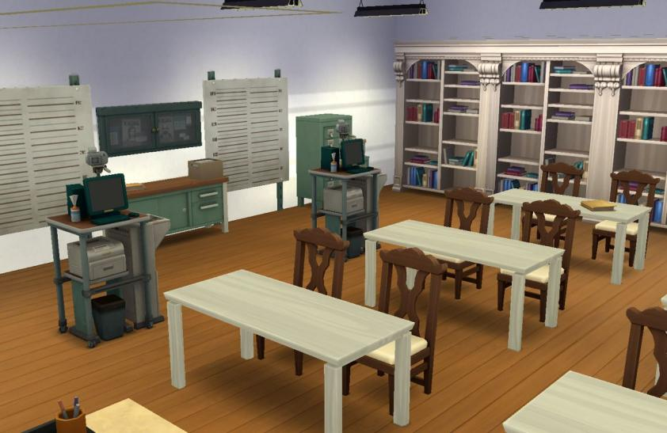

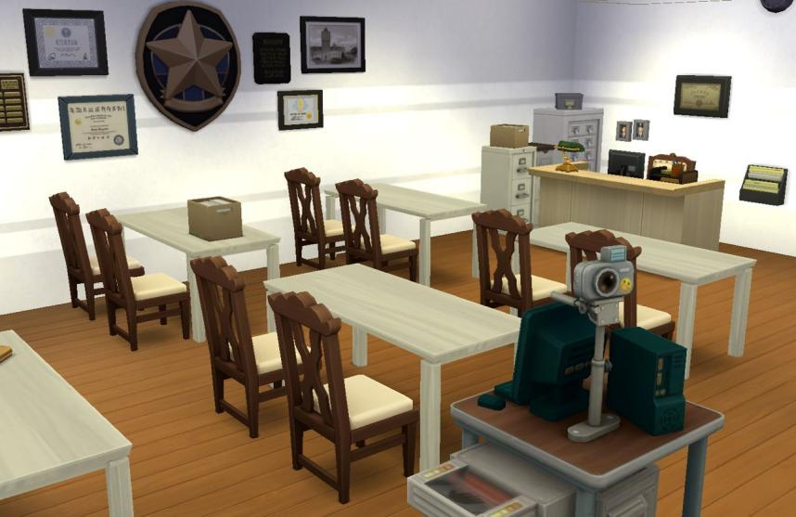

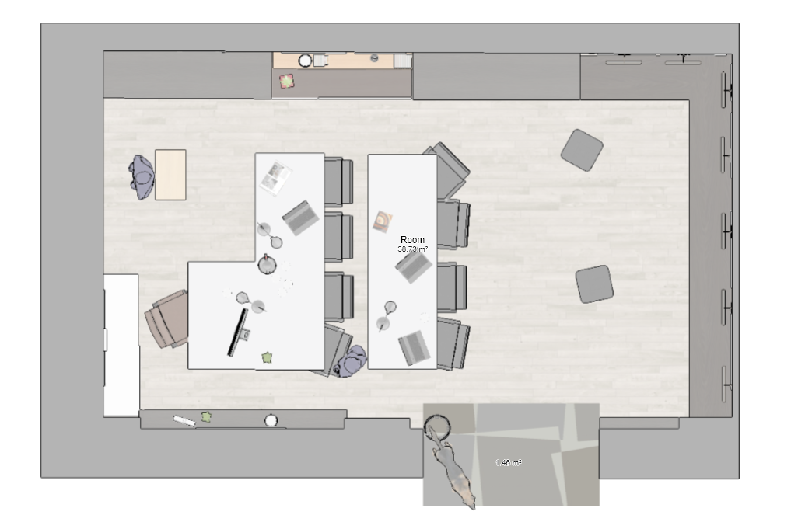

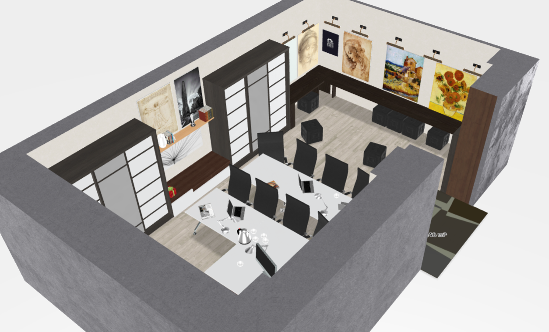

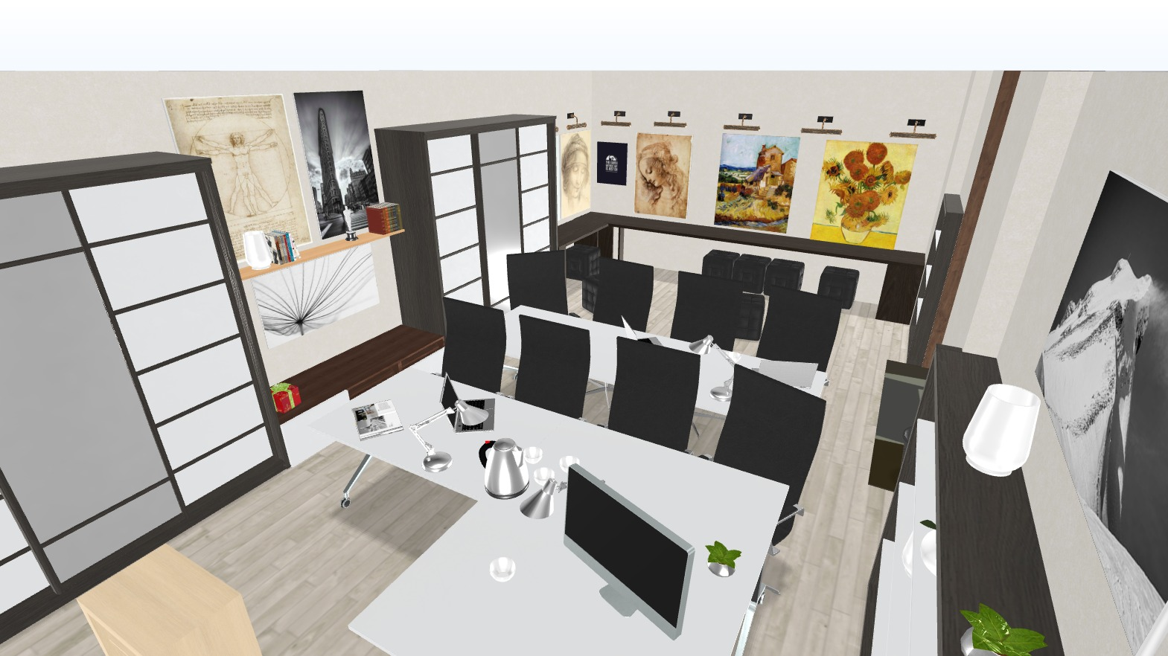

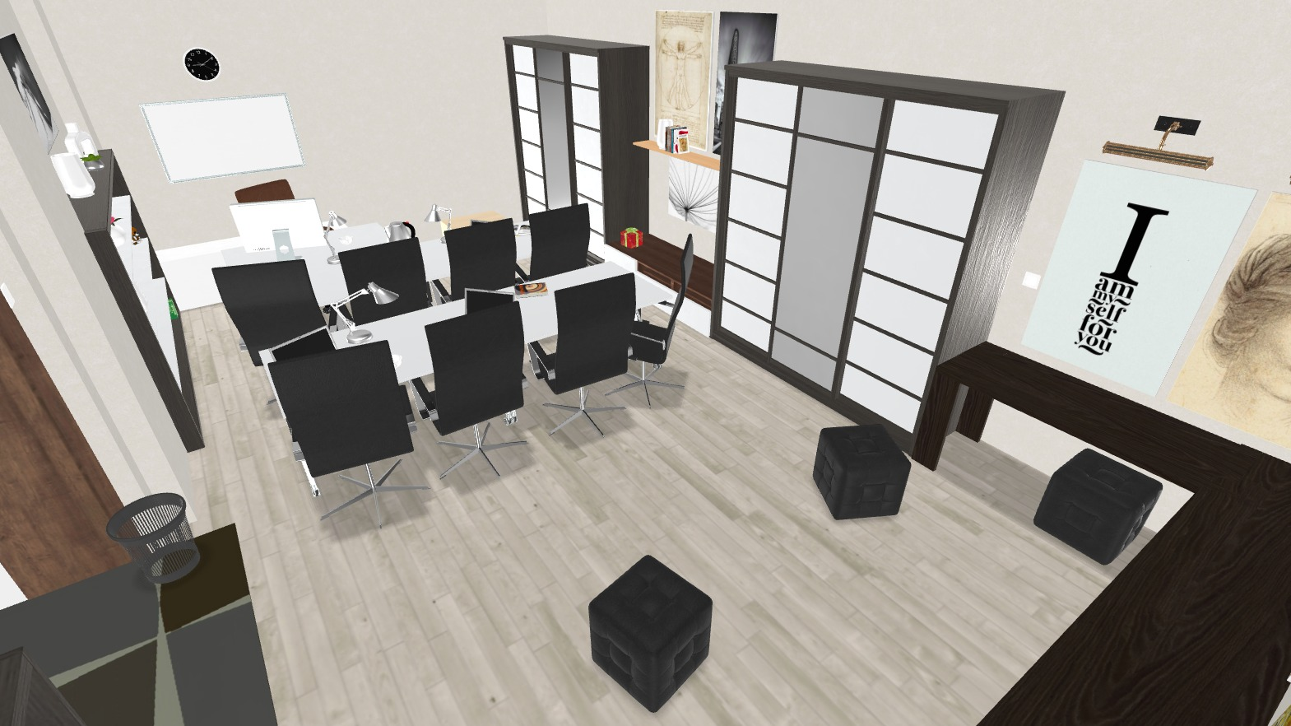

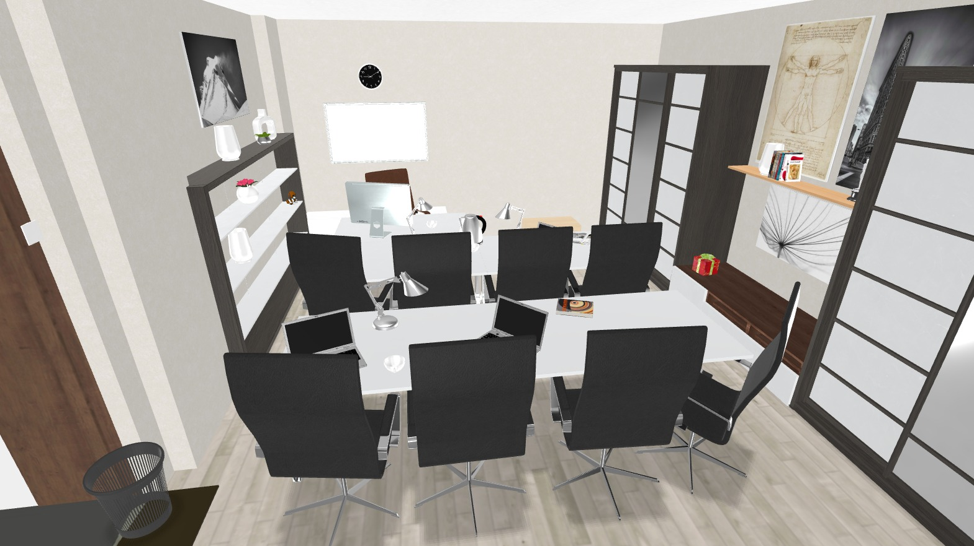

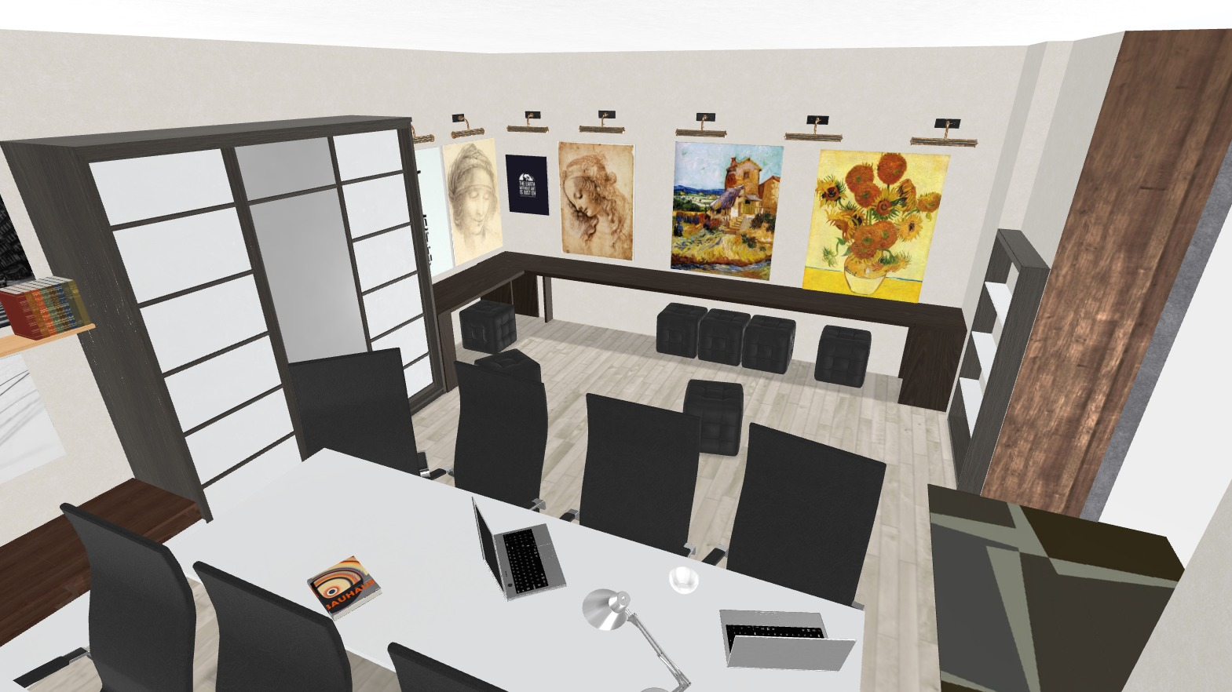

***Приложение 7.*** *План-схема (чертеж) помещения для реализации проекта*

